Описание объекта закупки (Награждение Красных Дипломов 2026)

- Акриловый стенд, 50 шт.

Размер основания - 160x52 мм,
Размер награды - 160х132 мм,
Толщина основания - 8 мм,
Толщина награды - 5 мм
Тип нанесения - резка, гравировка лазером

Дизайн в соответствии с приложенным макетом Заказчика

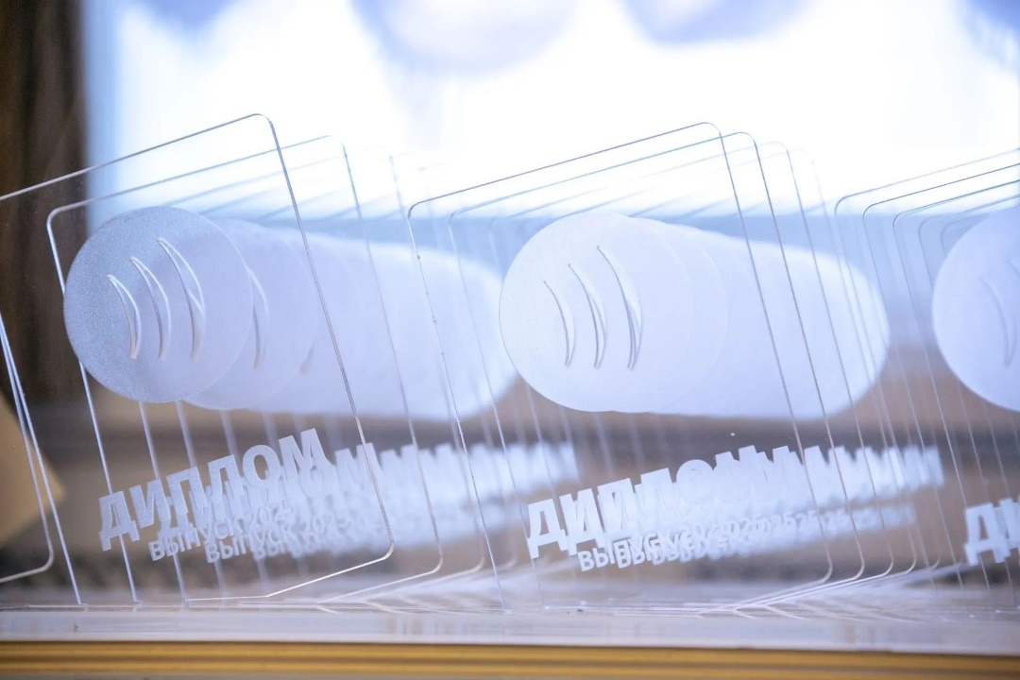

Адрес поставки: СПб., пр. Большевиков 22, корп. 1, пом. 619/1
Срок поставки: не позднее 06.07.26
Ответственный со стороны СПбГУТ: Ванышев Макар Яковлевич, +7 999 531-2069

